Arnhem Rust voor oud-Indiëgangers
- In de 19de eeuw trok Arnhem veel welgestelde aan, die op zoek waren naar rust.
- Onder hen waren heel wat mensen die in Nederlands-Indië kapitaal gemaakt hadden.
- Zij werden gelokt door de aangename ligging van de stad, aan de zuidrand van de Veluwe en te midden van grote landgoederen, en betrokken fraaie huizen in ruim opgezette wijken noordelijk van het centrum.
Landgoederen
- Het gemeentebestuur vond de toevloed van kapitaalkrachtige senioren prachtig.
- Met het ideaal voor ogen van Arnhem een tuinstad voor de bourgeoisie te maken, legde het een grote stedenbouwkundige voortvarendheid aan de dag.
- Al in 1829, vroeger dan elders in Nederland, begon men met het slechten van de vestingwerken om de stad armslag te geven.
- Later kocht de gemeente de landgoederen Sonsbeek, Angerenstein, Klarenbeek, Zijpendaal en de Stenen Tafel, die deels werden opengesteld als wandelpark, deels bestemd tot woonwijken voor de beter gesitueerden.
- Zo ontstonden het Sonsbeekkwartier en de Burgemeesterswijk, die beide een staalkaart vormen van de Nederlandse bouwkunst van het fin-de-siècle.
- Het Sonsbeekpark, dat in 1899 voor publiek werd opengesteld, is het oudste openbare stadspark van Nederland.
- Het witte Huis Sonsbeek is van oorsprong 18de eeuws, maar werd in de vorige eeuw door Baron van Heeckeren verbouwd.
- Deze gaf tuinarchitect Zocher de opdracht het landgoed te herscheppen in een landschapspark naar Engels voorbeeld.
- De wijken rond Sonsbeek vormen het mooiste stukje Arnhem.
- Het stadscentrum mag dan ruim in de winkels zitten, u treft er nauwelijks historische monumenten aan, op de gotische Eusebiuskerk, het Duivelshuis uit de Renaissance en de 14de eeuwse Walburgiskerk na.
- Toch kan Arnhem zich beroepen op een rijk verleden; door haar ligging aan de Rijn en haar lidmaatschap van de Hanze deed de stad het goed in de handel.
- Maar de welvaart werd nauwelijks vertaald in monumentale architectuur, zoals bijvoorbeeld in Deventer.
- Een stedenbouwkundige band met de rivier bestaat niet.
- Het stadscentrum ligt met zijn rug naar het water en over de Rijnoever raast het verkeer.

Niet aan de rivier
- Anders dan men wellicht zou veronderstellen, is Arnhem niet ontstaan aan de Rijn, maar aan de St. Jansbeek, die in het landgoed Zijpendaal ontspringt en van daar naar de Rijn stroomt.
- Op het punt waar het stroompje twee handelswegen kruiste, ontstond in de vroege Middeleeuwen een nederzetting, die in de 13de eeuw stadsrechten kreeg.
- De naam van de St. Jansbeek werd in de loop der eeuwen verbasterd tot Sonsbeek.
- Hij is voor het grootste deel overkluisd, weggewerkt dus.
- Alleen in het Sonsbeekpark en de Transvaalwijk stroomt hij nog bovengronds.
- Zocher heeft van het water slim gebruik gemaakt.
- Hij legde in het Sonsbeekpark enkele vijvers en een waterval aan.
- In de oude watermolen is nu een restaurant gevestigd.

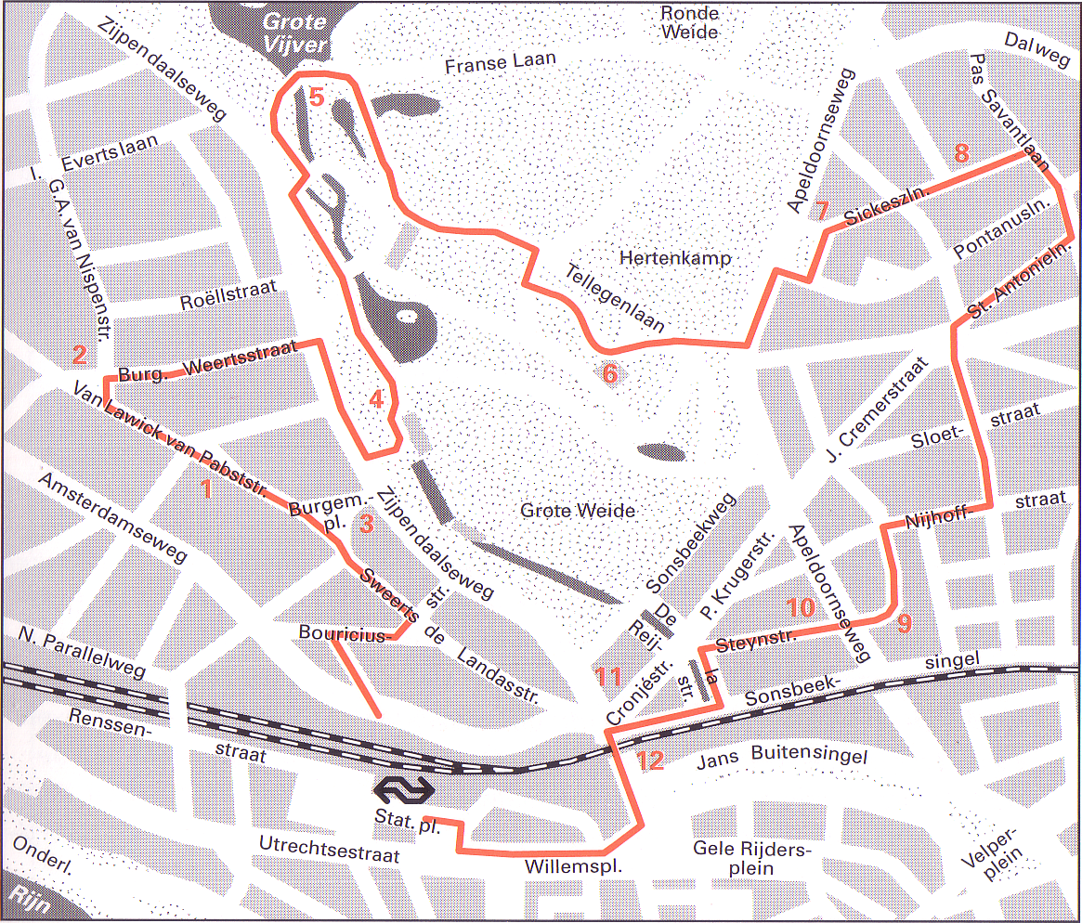
Langs de route Startpunt: NS station Lengte: 2,½ kilometer Duur: 2½ uur
- De Burgemeesterswijk is het gemakkelijkst te bereiken via station Sonsbeek.
- In de van Lawick van Pabststraat vormen het nog vrij traditionele huis van architect de Bazel (nummer 31), de baksteenromantiek van nummer 22 en de ingetogen Jugendstil op nummer 58 een contrastrijk ensemble (1).
- De fietsenwinkel op de hoek van de Weertsstraat en de Van Nispenstraat is, met zijn functionalistische vormgeving uit de jaren dertig, een vreemde eend in de bijt.
- De drie bijna identieke, nostalgische huizen (2), met torentjes, luiken en houten balkons, aan de Van Nispenstraat (tegenover de winkel) voegen zich beter in de sfeer van deze buurt.
- Aan de Zijpendaalseweg overheerst de chaletachtige bouw.
- De topper is het enorme huis op de hoek met het Burgemeestersplein met zijn vele Jugendstil elementen (3).
- Door het Sonsbeekpark stroomt de St. Jansbeek (4).
- Aan dit stroompje begon de geschiedenis van Arnhem.
- Het levert het water waarmee Zocher de vijvers en de waterval (5) in het park creëerde.
- Het witgepleisterde Huis Sonsbeek (6) is vrij sober, maar vertoont klassieke stijlkenmerken als zuilen en een met vazen bekroonde balustrade.
- Het kantoor van de Heidemaatschappij (7) is ook van De Bazel, maar in dit bouwwerk uit 1912, één van de eerste in Nederland met een skelet van gewapend beton, lijkt hij een persoonlijke stijl gevonden te hebben.
- Met hun rode pannen en het vele groen geverfde hout maken de huizen aan het Goeman Borgesiusplein (8) een bijzonder landelijke indruk.
- De tuinstad op haar best.
- Alleen jammer van al die auto's op het gras.
- De huizen in de St. Martensbuurt (9) zijn aanmerkelijk kleiner en eenvoudiger dan die in de Burgemeesterswijk, maar in de bouwtrant zijn veel overeenkomsten te bespeuren. Jugendstil op bescheidener schaal, maar in zijn afwisseling getuigend van een even grote fantasie.
- Vlak voor de Transvaalbuurt even naar rechts, waar een rijtje Jugendstil juwelen (10) staat te schitteren.
- Deze wijk staat vol met dit soort panden. Het spectaculairste is wel het huis (11) van architect W. Diehl op de hoek van de Zijpendaalseweg en de Cronjéstraat.
- Even verder, aan de Jansbuitensingel, staat een kantoorgebouw (Westermeijer: 12) van dezelfde bouwmeester.
- Wat een verschil!
- De Amsterdamse School heeft zo te zien grote indruk gemaakt op de maker.

